http://www.liveinternet.ru/users/ponochka777/post197190130/
Нарядные декоративные работы Davida Galchutt
Нарядные декоративные работы Davida Galchutt
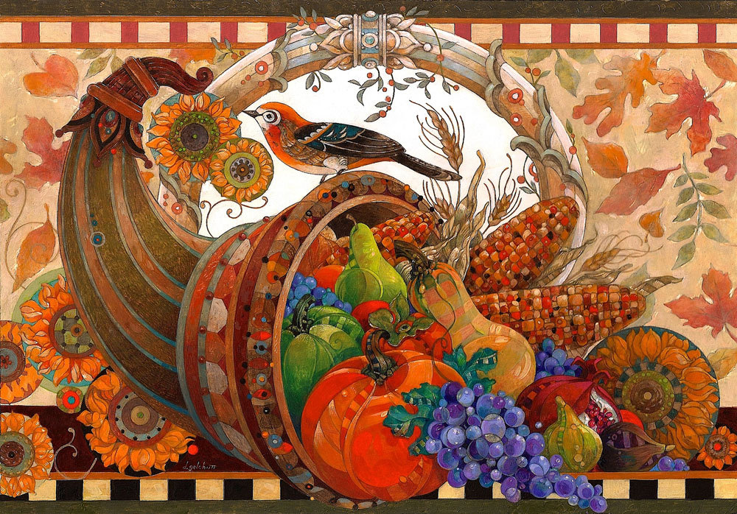
Дэвид родился и вырос в семье художников. Его отец и мать встретились в художественном институте, как студенты в 50-е годы . Отец работал графическим дизайнером, а мать изучала дизайн костюмов. Их влияние отразилось и в творчестве Дэвида.
Дэвид закончил "Колледж дизайна" в 80-ых и работал в течение многих лет в игрушечной промышленности , затем иллюстратором книг, а в настоящее время является внештатным художником детских журналов. Его работы яркие, жизнерадостные и конечно очень нравятся детям.
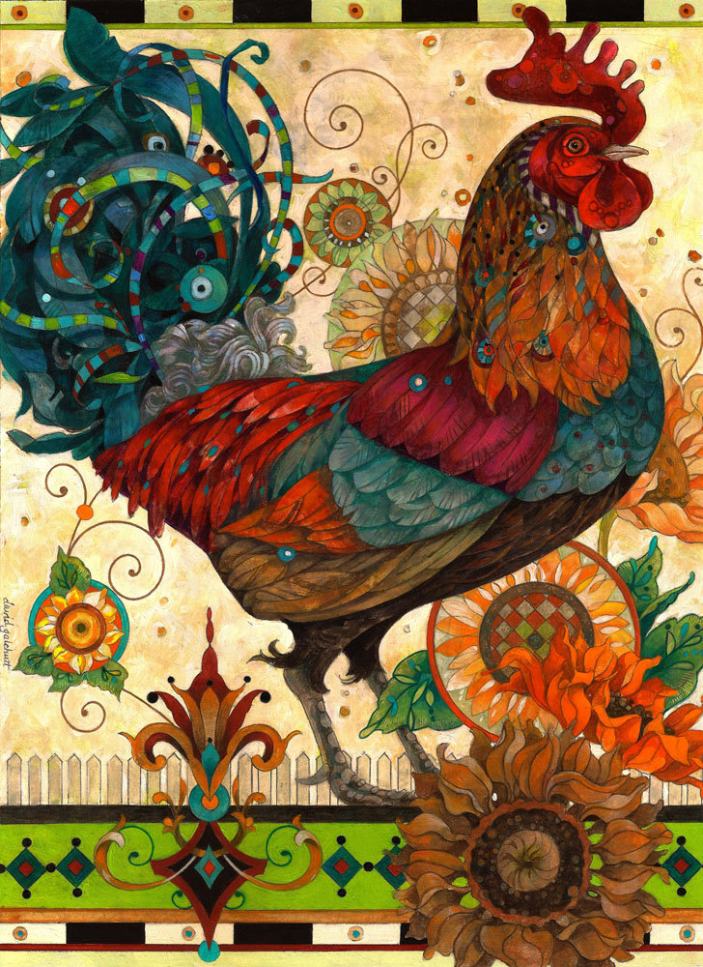
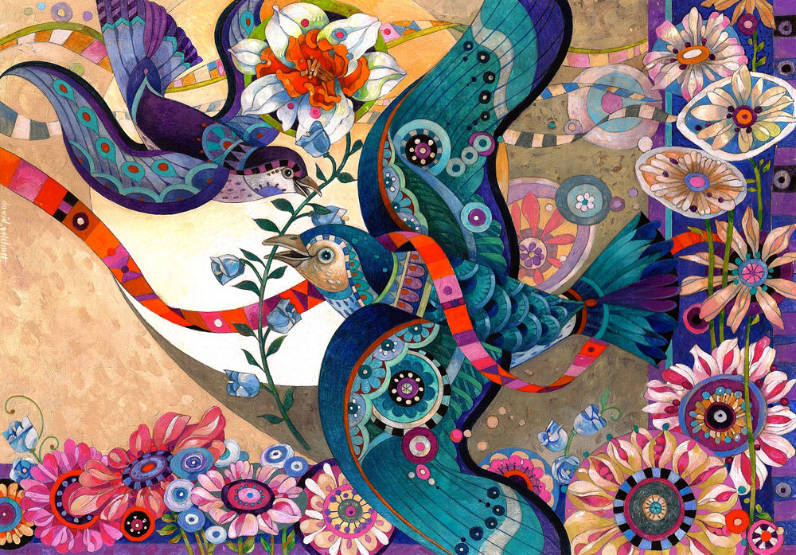

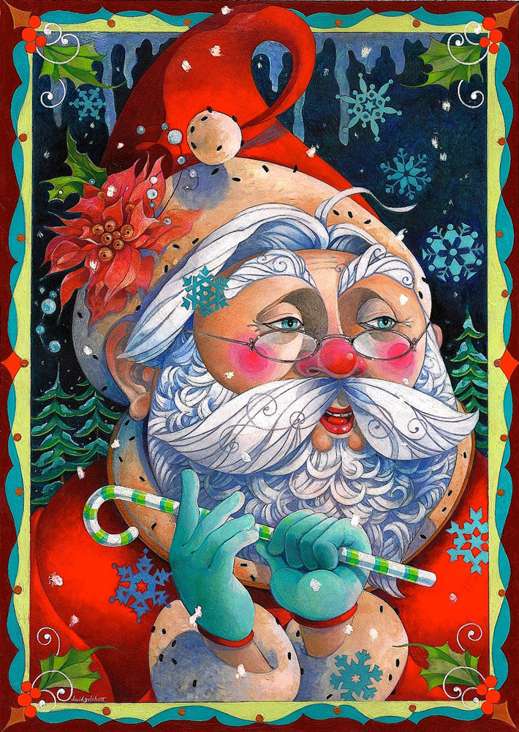
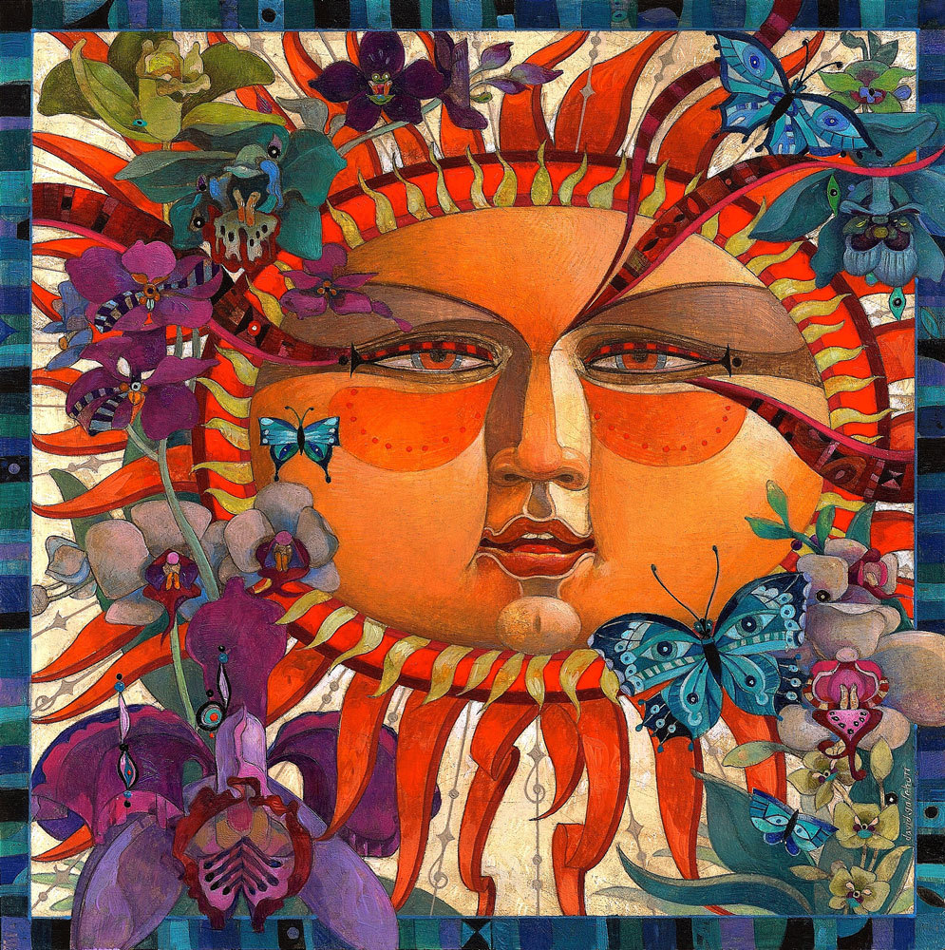
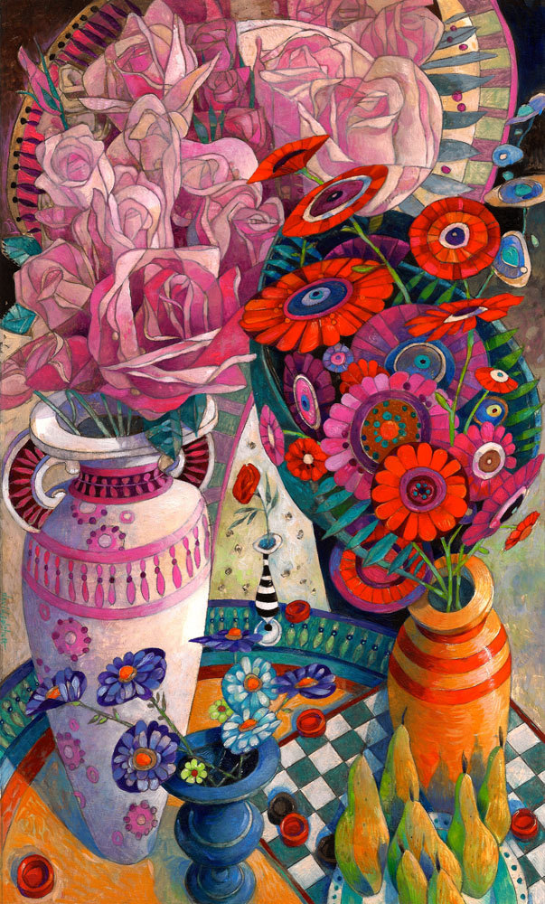
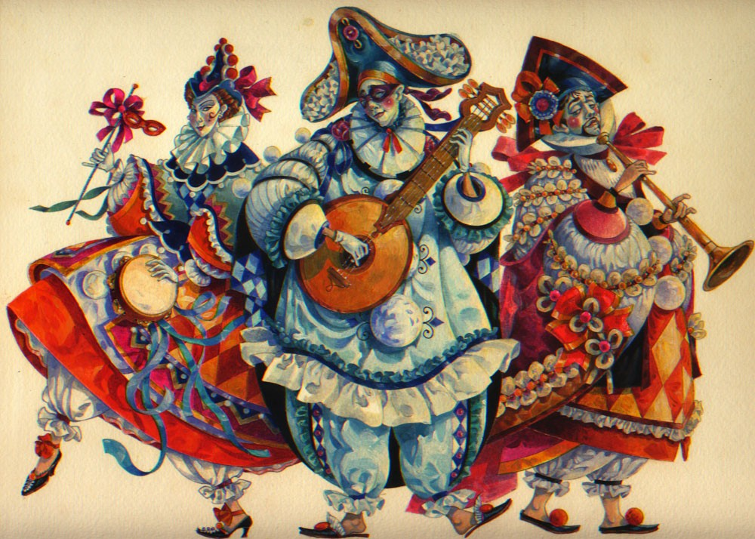
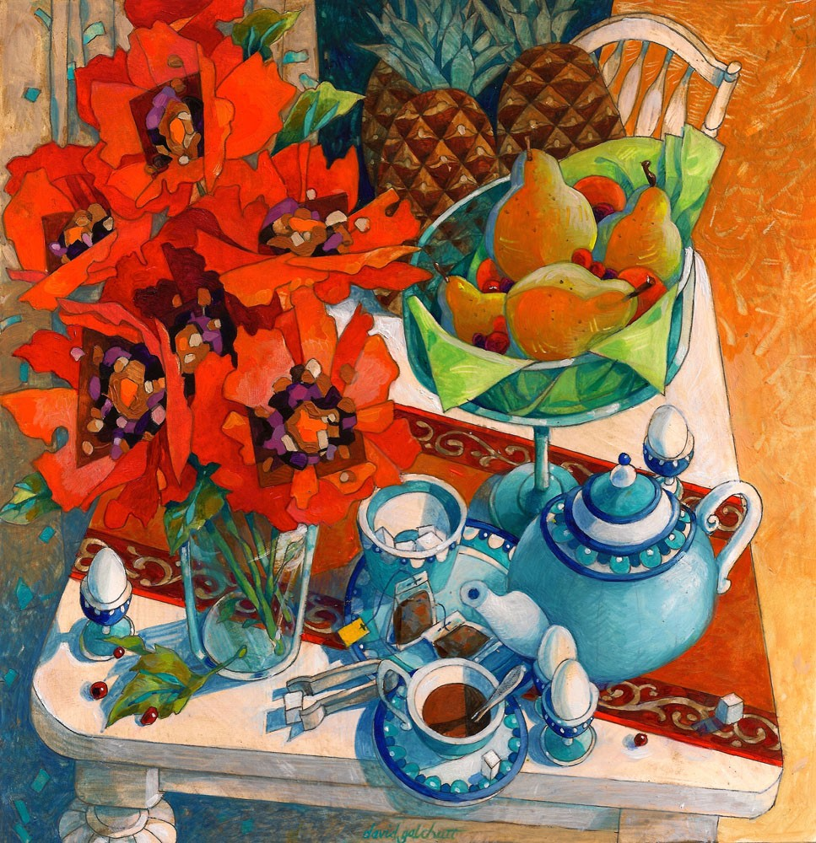
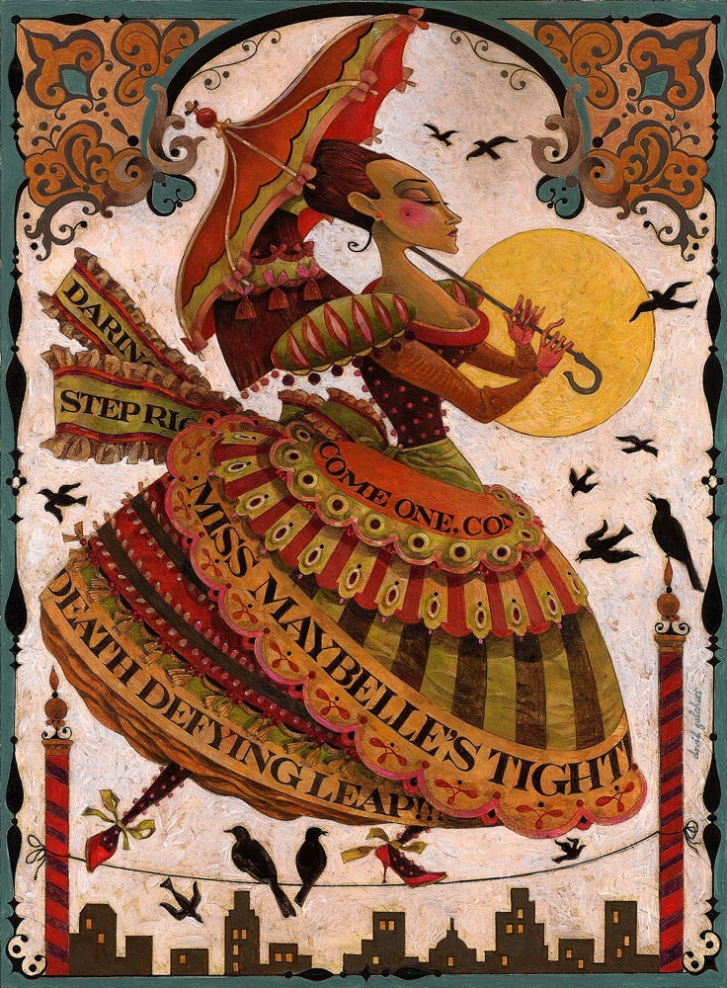

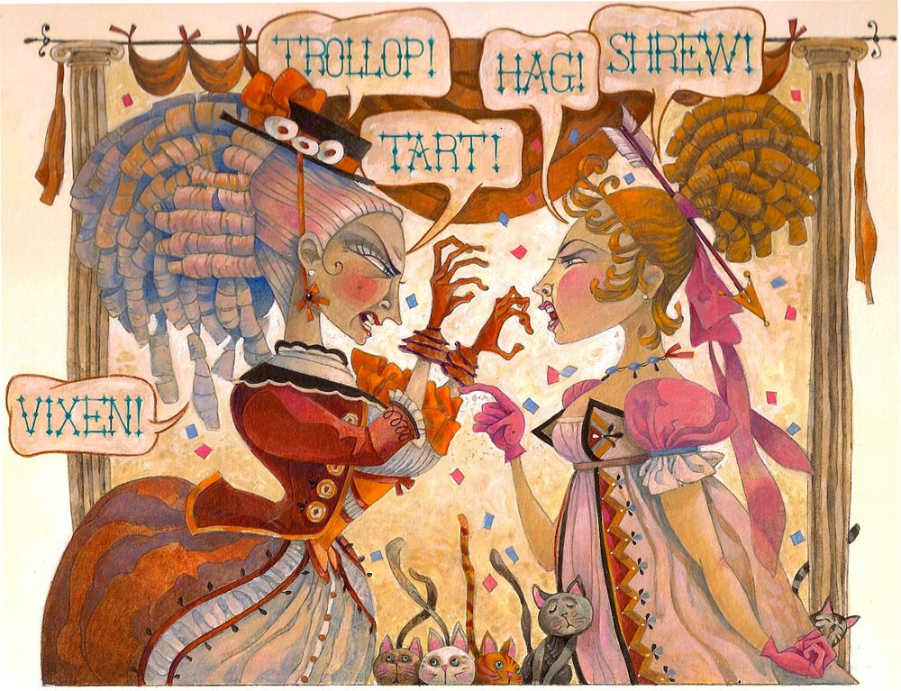

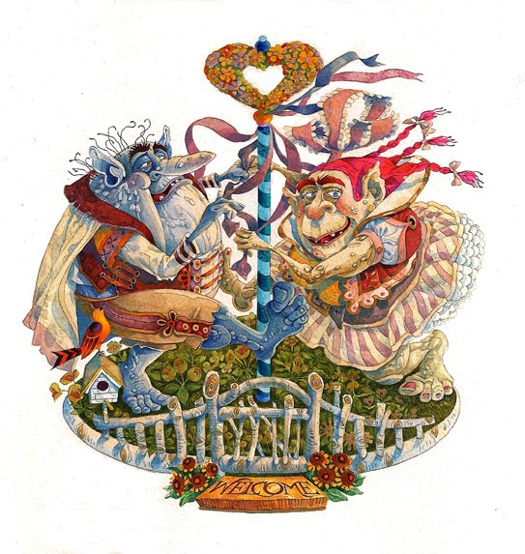
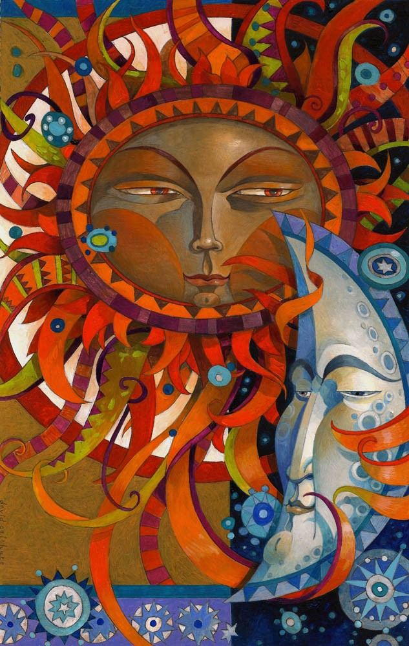
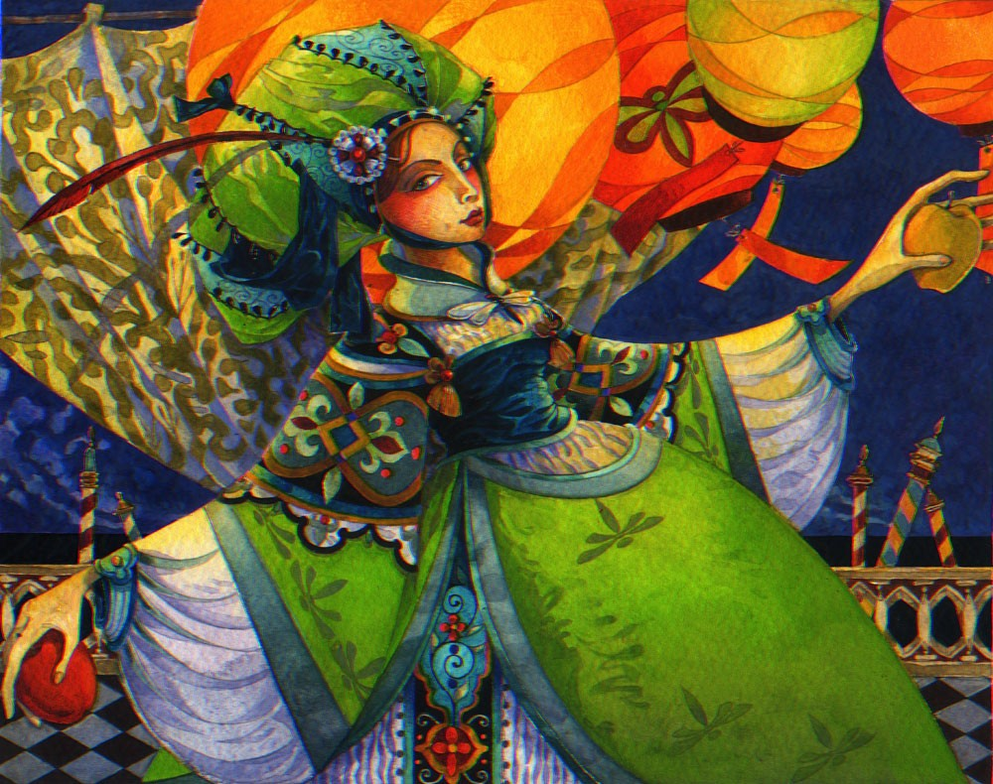
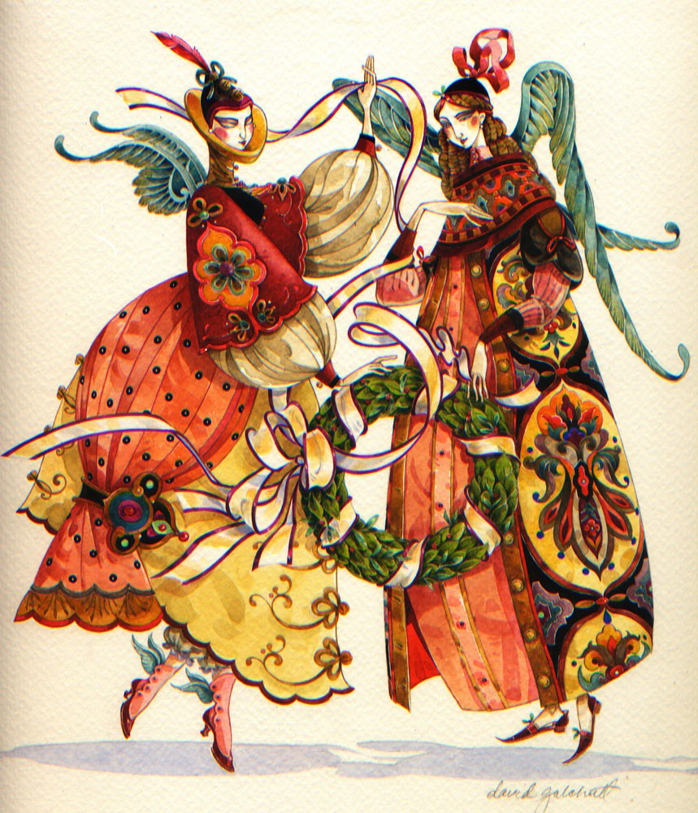
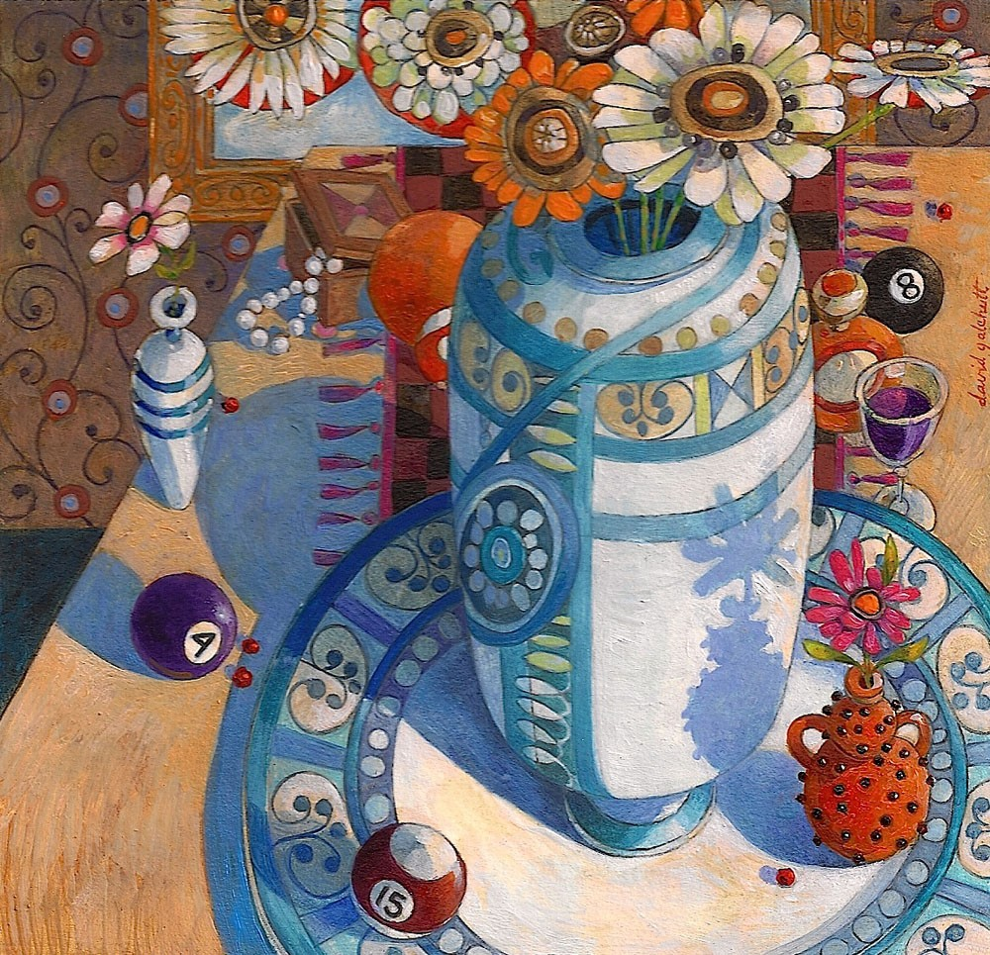
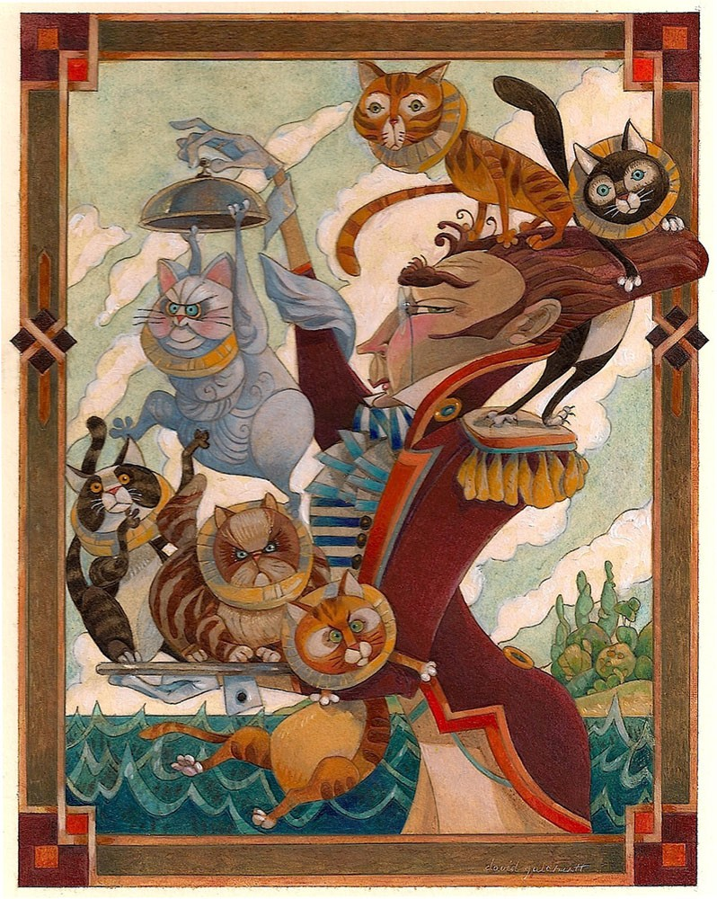
Сайт автора
Рубрики: | картинки

